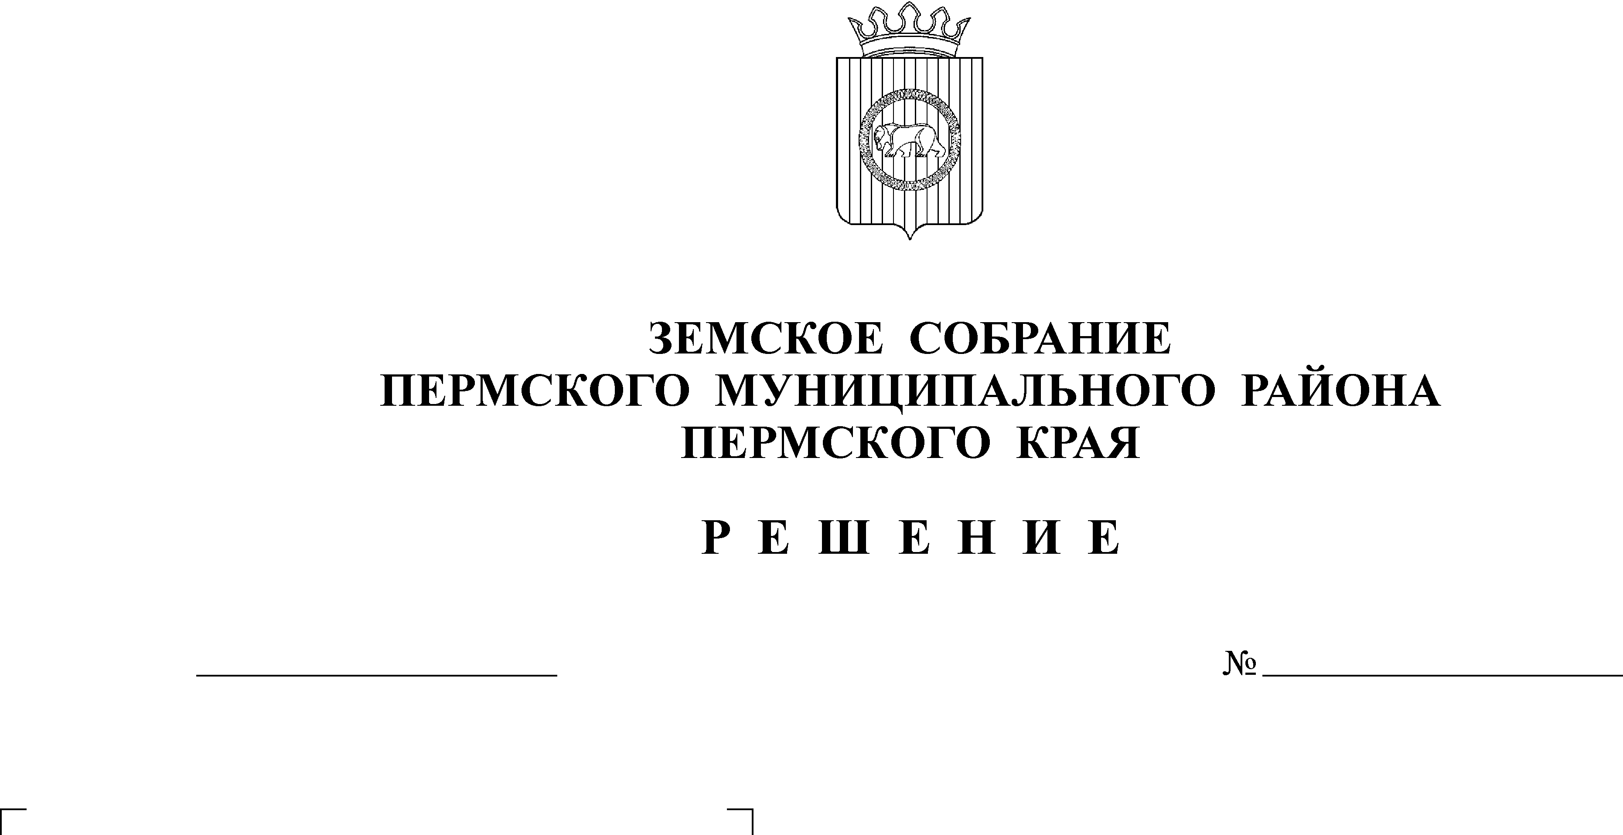
Об утверждении перечня постоянных
комиссий Земского Собрания
Пермского муниципального района
27.10.2009
11-п

На основании ст. 6 Регламента Земского Собрания Пермского муниципального района, решения Земского Собрания от 14.03.2002 № 240 «Об утверждении Положения о постоянных комиссиях Земского Собрания Пермского муниципального района Пермского края»
Земское Собрание РЕШАЕТ:
1. Утвердить перечень постоянных комиссий Земского Собрания Пермского муниципального района Пермского края:
- Комиссия по бюджету, налогам и экономической политике;
- Комиссия по вопросам агропромышленной политики, землепользования, малого бизнеса и предпринимательства;
- Комиссия по вопросам социальной политики.
2. Решение опубликовать в муниципальной газете «Нива».
Глава
муниципального района А.П. Кузнецов

